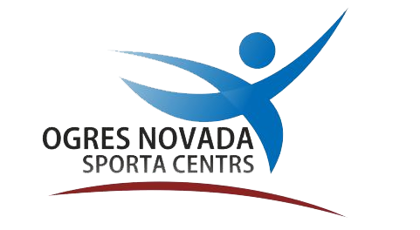
Ogres novada sporta centra
direktorei Dzirkstītei Žindigai
Skolas ielā 21, Ogre, LV-5001

__________________________________
(vārds, uzvārds / nosaukums)

__________________________________
(personas kods / reģ.Nr.)

_______________________________________________
(adrese)

Iesniegums
Par ONSC – materiālo resursu nomu

Lūdzu nodot regulārā / vienreizējā lietošanā pašvaldības:
^{(nevajadzīgo svītrot)}

Sporta bāzi (daļu): ___________________________________________________
(halle, skrejceļš, futbola laukums, tenisa korti, sintētiskais laukums, sporta zāle(Skolas12))

Ģērbtuves Dušas Aprīkojums

Nomas mērķis: ______________________________________________________
(treniņu, sacensību, u.c. organizēšana)

bērniem, jauniešiem
personām ar invaliditāti, sociālā riska grupām

pašvaldības sporta klubiem, komandām, biedrībām

citām personu grupām:

________________________________________________________________________

Pielikumā:

- Plānoto sporta aktivitāšu nolikums ar norādi uz nomas laiku uz _____lapām;
- Pašvaldībā nereģistrētas sporta komandas vai sporta organizācijas sportistu vai sporta komandas dalībnieku saraksts ar norādēm uz vecuma grupām un dzīvesvietas adresēm uz ____lapām;
- Pašvaldībā nereģistrētas sporta komandas pārstāvja pilnvarojuma dokuments;
- Citi dokumenti ________________________________________________________;

2019.gada_____._____________ ________________________________
(vārds, uzvārds, paraksts)

